**De straling**

**De geleiding**

Je voelt de warmte op je komen. Denk aan de zonnestralen/de openhaard.

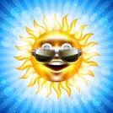

Je voelt de warmte heel langzaam/geleidelijk/in kleine stapjes in je lichaam komen. Denk aan een warme beker chocolademelk vasthouden. 